**מכונית מהירה תשובות**

**חשוב לפתוח את הפעילות הזאת בהסתייגות ברורה מנסיעה במהירויות כאלה, אפילו למטרות מדעיות,** ואף לחזור על הדברים במהלך השיעור ובסיכומו.

זוהי הפעילות הראשונה שבה התלמידים מתבקשים לצייר גרף משלהם. היא גם קשורה לנושא הראשי שלנו – תנועה. התלמידים מתבקשים לסרטט גרף מהירות-זמן. תחילת הפעילות תהיה בכיתה. כדאי שלרשות כל צוות יעמוד מחשב. אם הדבר בלתי אפשרי, סרט הווידאו יוצג לפני הכיתה, והתלמידים, שיעבדו בקבוצות, יוכלו לדון ולרשום תשובות. גם אם העבודה נעשית בצוותים, כדאי שכל תלמיד ותלמידה ירשמו תשובה מילולית משלהם. זה חשוב במיוחד בשלב של בניית הגרף מתוך הטבלה. חשוב מאוד שכל תלמידה וכל תלמיד יעשו זאת בעצמם, מול "דף חקר" משלהם.

1. התבוננות בסרט הצילום מלמדת אותנו שהמהירות גדלה מאוד בהתחלה, אך הגידול הולך ומתמתן, ובסופו של דבר כמעט אין שינוי במהירות.

גרף עולה ששיפועו מתמתן והולך, עד שנהיה מקביל לציר הזמן יהיה השערה מכובדת.

1. אם השיעור מתקיים בכיתה שאין בה גישה חופשית למחשב לכל תלמיד, או לכל צוות, אפשר להריץ את הסרט בפני הכיתה כולה, ולעצור אותו מדי פעם, כך שכל התלמידים יוכלו לרשום טבלה. אם הזמן דוחק, אפשר לספק לתלמידים טבלה מוכנה מן האתר הבא:

מהירות זמן

(ק"מ/שעה) (שנייה)

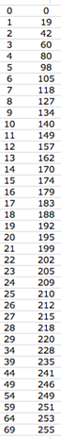

<http://x3.xbimmers.com/forums/showthread.php?t=598849>

התלמידים ישתמשו בטבלה המוכנה (אין הכרח להשתמש בכל הנקודות). בבית הם יוכלו להתנסות בקריאה של מקום וזמן מתוך סרט הווידאו (שעוצרים אותו מדי פעם), לבנות בעצמם טבלה וליצור מתוכה גרף מקום-זמן.

1. 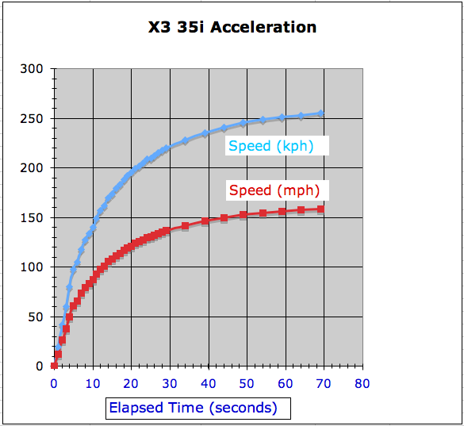מחבר הטבלה הואיל בטובו להציג בפנינו גרף (בק"מ/שעה ובמייל/שעה):